DAFTAR PUSTAKA
Asmara Yanto, A. P. (2020). Sistem Kendali Mesin Pemotong Rumput Berbasis Arduino Menggunakan Koneksi Bluetooth. Jurnal Teknik Mesin Institut Teknologi Padang, 34-40.
Azis Isrofi, S. N. (2021). Rancang Bangun Robot Pemotong Rumput Otomatis Menggunakan Wireless Kontroler Modul ESP32-CAM Berbasis Internet of Things (IoT). Jurnal TEKNOINFO, 45-55.
Dandy Rahmanda, A. A. (2023). Perancangan Penggerak Pada Robot Pemotong Rumput . Elektrika, 105-112.
Dedi Irawan, E. F. (2021). Rancang Robot Pemotong Rumput Otomatis Berbasis Arduino Uno Dengan Sistem Kendali Aplikasi BLYNK. Jurnal Ampere, 65-74.
Hasnawati, I. B. (2022). Robot Pemotong Rumput Otomatis Berbasis Android Audio Menggunakan Metode Proportional Integral Derivative Controller. semanTIK, 61-68.
Ilesanmi Daniyan, V. B. (2019). Development and Performance Evalution of a Robotic for Lawn Mowing. ScienceDirect, 42-48.
Jhonson Efendi Hutagalung, D. (2019). Sistem Kendali Robot Pemotong Rumput Diperintah Suara Berbasis Android. SENARIS, 1031-1040.
Juinne-Ching Liao, S.-H. C.-Y.-W.-J. (2021). Disigning and Manufacturing of Automatic Robotic Lawn Mower. Processes, 1-21.
Muhammad Firdaus, M. S. (2017). Pengendalian Robot Mobil Otonom Pemotong Rumpot Menggunakan Metode Logika Fuzzy. Jurnal Online Teknik Elektro, 36-43.
Samsul Arifin, N. M. (2022). Analisa Panel Tenaga Surya Digunakan Sebagai Sumber Tenaga Mesin Pemotong Rumput Elektrik. Publikasi Online Mahasiswa Teknik Mesin, 1-10.

LAMPIRAN
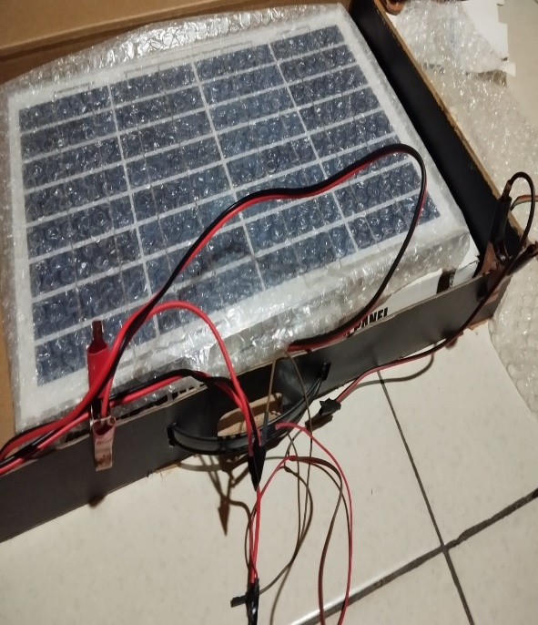 | 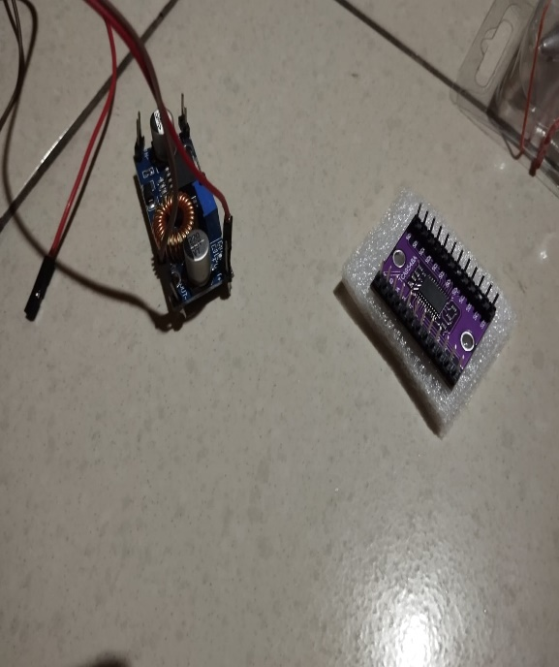
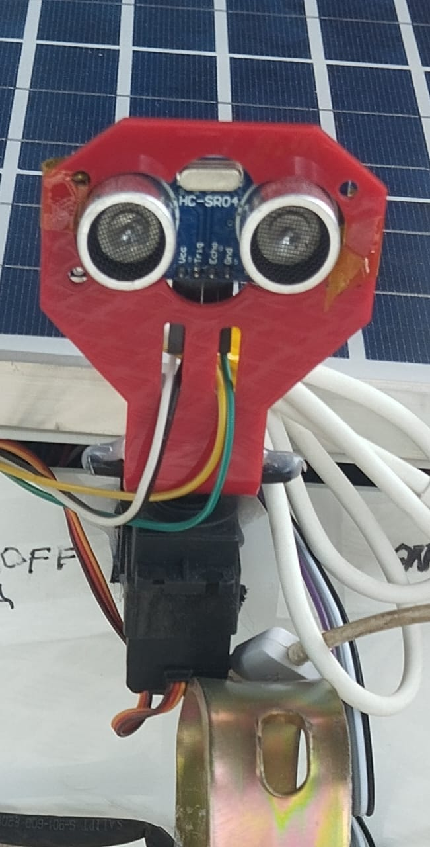 | 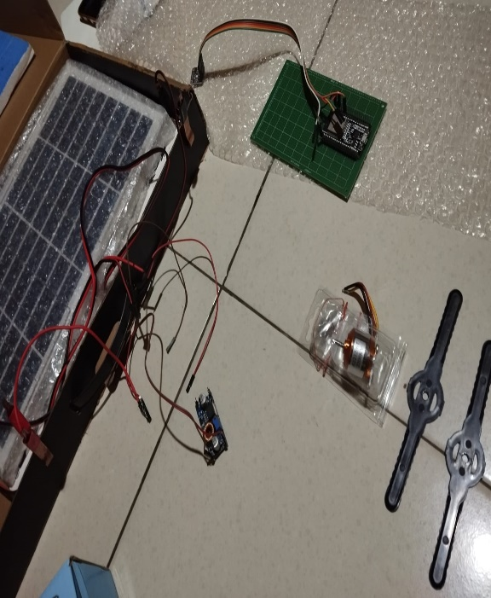
Dokumentasi Komponen

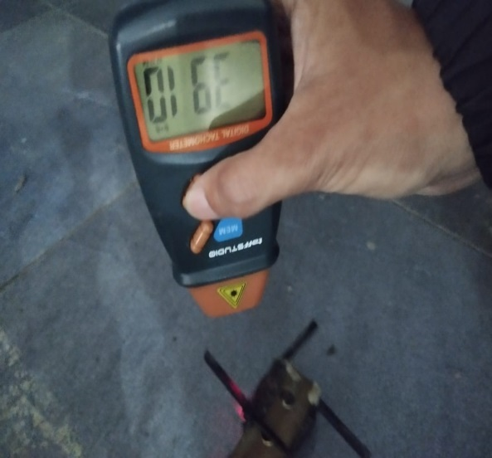 | 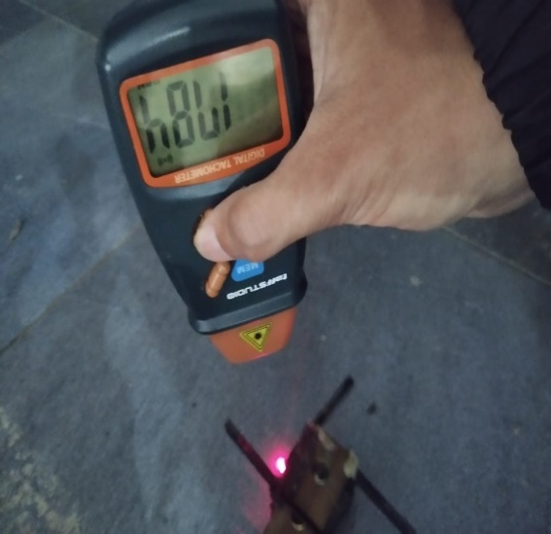
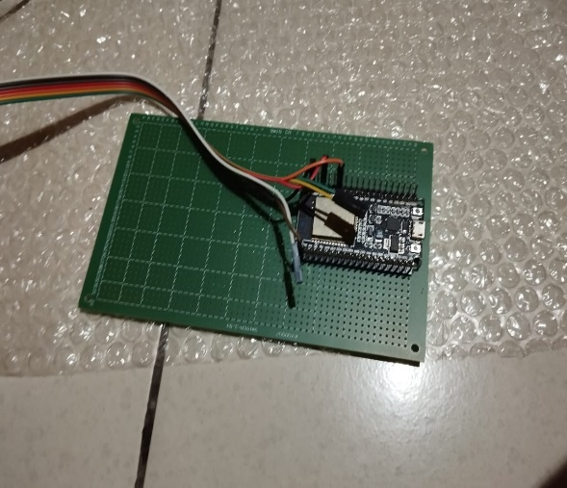 | 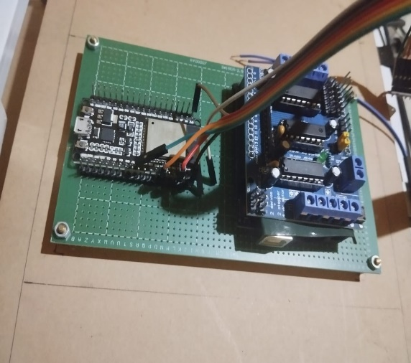
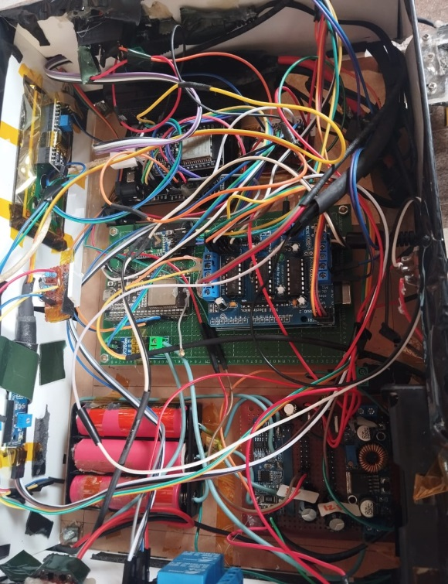 | 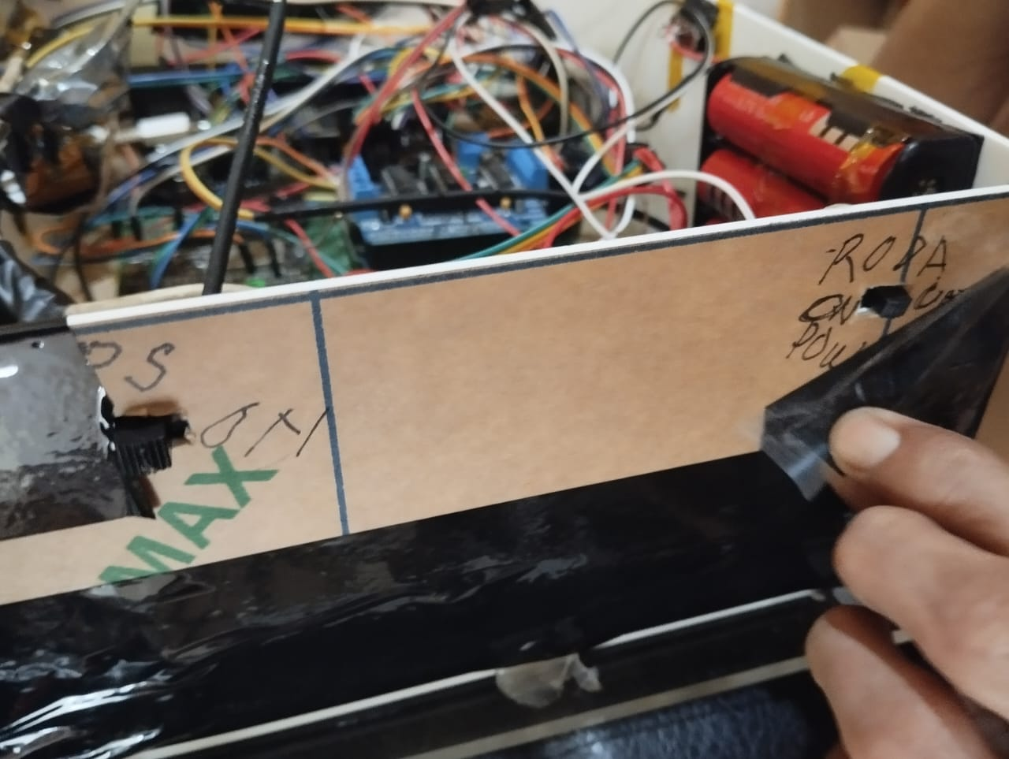
Dokumentasi Perancangan dan Pengambilandata
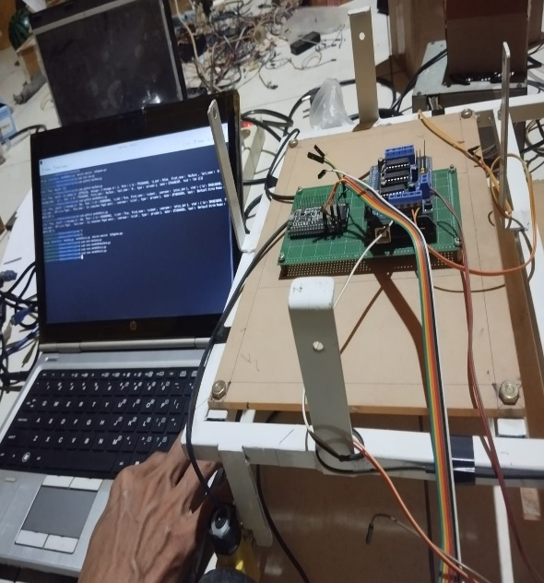 |  | 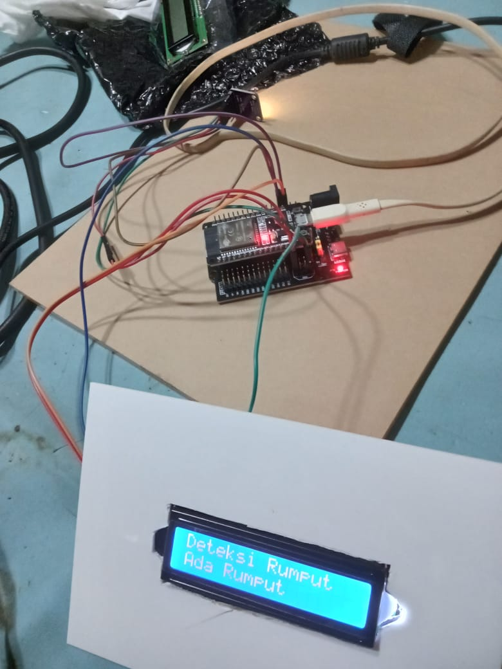
Dokumentasi Pemprograman

